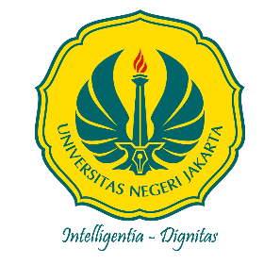
KEMENTERIAN PENDIDIKAN TINGGI, SAINS,
DAN TEKNOLOGI
UNIVERSITAS NEGERI JAKARTA
FAKULTAS ILMU SOSIAL DAN HUKUM
Gedung K Jalan Rawamangun Muka Jakarta 13220
Telp (021) 4890108, Fax (021) 4753655,
Laman: https://fis.unj.ac.id/ Email dekan-fis@unj.ac.id

S U R A T R E K O M E N D A S I
No. /UN39.6.FISH/KM.01.00/2025

Yang bertanda tangan di bawah ini:

Nama : Dr. Kurniawati, M.Si.
NIP : 197708202005012002
Pangkat/Gol : Pembina, IV/a
Jabatan : Wakil Dekan I Bidang Akademik, Kemahasiswaan dan Alumni

Menerangkan nama Mahasiswa di bawah ini:

Nama :
NIM :
Program Studi :
No. Hp :
Email :
Alamat :

Belum pernah menerima beasiswa baik dari dalam atau luar kampus Universitas Negeri Jakarta. Oleh karenanya mahasiswa tersebut layak menerima beasiswa dari institusi yang Bapak/Ibu pimpin.

Demikian surat rekomendasi ini dibuat, untuk dipergunakan sebagaimana mestinya.

Jakarta, tanggal bulan tahun
an.Dekan.
Wakil Dekan I

Dr. Kurniawati, M.Si
NIP. 197708202005012002

